Sommeranlass LSV Frauenfeld, 14. August 2020
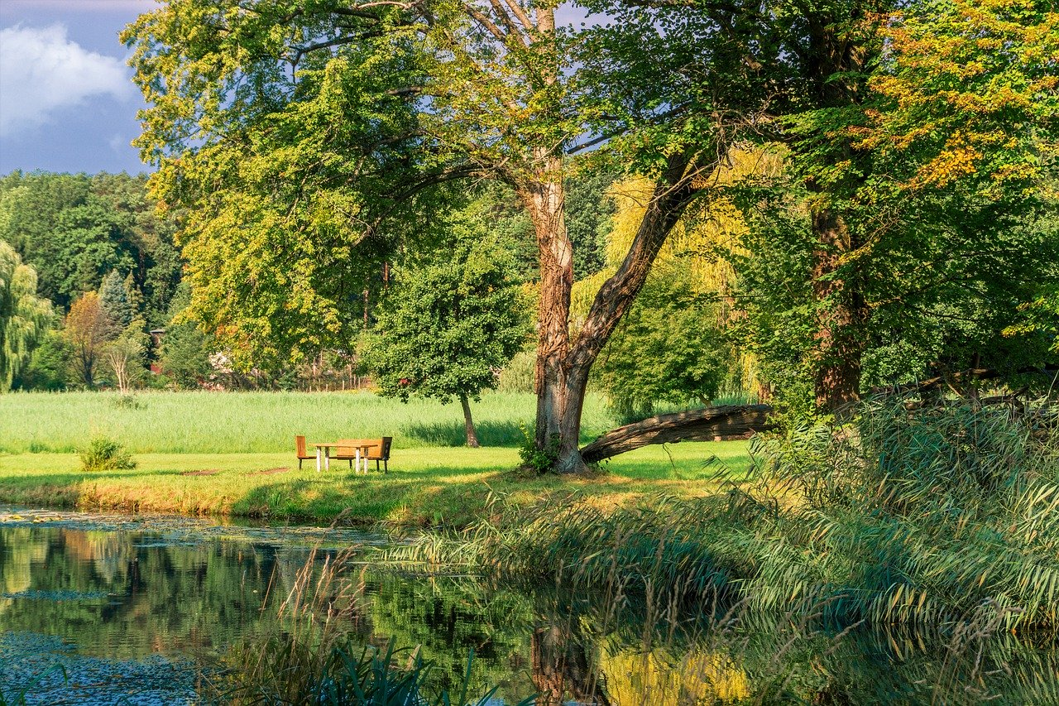

Wir treffen uns ab 18.00Uhr in der Eduardsruh beim Vita Parcours in Frauenfeld. Über dem Feuer kochen wir unser Essen (spendiert vom LSV lasst euch überraschen). Auch für den Durst ist gesorgt.
Teller, Besteck und ein Glas/Becher bringt bitte Jede/r selber mit.

Anmeldung bis 11.08.2020 via Doodle, https://doodle.com/poll/uu35tfp7eepczakf, damit wir die Essensmenge einkaufen können.
Dessertspenden nehmen wir sehr gerne entgegen, bitte im Doodle eintragen.

Auskunft bei unsicherem Wetter: Ruth Goldinger 079 395 16 47 oder
Astrid Leumann 079 694 54 45
Wie jedes Jahr freuen wir uns auf viele Teilnehmer am diesjährigen Sommeranlass.
Heinz, Ruth, Astrid

